Uray Tivadar
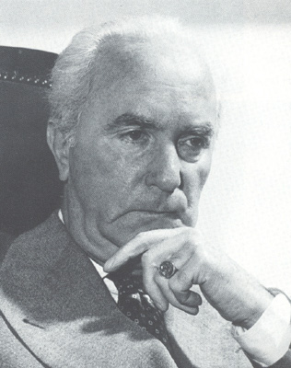

Született: 1895. november 9. Munkács
Elhunyt: 1962. június 22. (66 évesen) Budapest
Házastársa: Ághy Erzsi
Pályafutása: aktív évek 1915–1960
Díjai: Kossuth-díj 1955, kiváló művész 1954, érdemes művész 1953

Élete:
Reáliskoláit Aradon végezte. Egy évig orvostanhallgató volt, majd beiratkozott az Országos Színészegyesület színésziskolájába, ahol 1915-ben kapott oklevelet.

Karrier:
Már 1916-os vizsgaelőadásával felhívta magára a színházi szakma figyelmét.Először a Modern Színpadon lépett fel, majd 1917-ben szerződtette a Nemzeti Színház. 1918-ban a Magyar Színház tagja volt, 1921-ben a Pódium Kabaréban, 1923-ban a Pesti Kabaréban és a Király Színházban vendégszerepelt. 1923–1948 között ismét a Nemzeti Színház tagja, majd örökös tagja, de 1928-ban fellépett a Vígszínházban, 1945-ben a Művész Színházban és 1948-ban a Madách Színházban is, 1950-től pedig a Madách Színházban játszott.

Forrás: https://hu.wikipedia.org/wiki/Uray_Tivadar

